# 题库系统安装说明

## 系统环境以及安装说明

## 环境

* python 3.6.7

下载地址：<https://www.python.org/downloads/release/python-367/>

版本：Windows：x86-64

* Python相关库：psycopg2、openpyxl、wheel

用pip安装

* django 2.0.5

Pip安装 pip install Django==2.0.5

* pip install django-cas-ng CAS客户端
* python manage.py makemigrations django_cas_ng
* python manage.py migrate django_cas_ng
* Apache2.4

<https://blog.csdn.net/qq_34804120/article/details/78862290>

<http://www.cnblogs.com/fnng/p/4119712.html>

* mod_wsgi

安装mod_wsgi whl

* 数据库 mysql 8.0

密码验证选择传统模式

root: !qAzXsW2

配置用户名：django

密码:asdqwe123

* 安装 MySQLdb mysqlclient

mysqlclient-1.3.13-cp36-cp36m-win_amd64.whl

## 配置

1. 创建数据库

在MySQL中创建表:”edu_basic”、“edu_course_a”、“edu_course_b”、“edu_user_info_sync”

进入目录：EduSite

python manage.py makemigrations

python manage.py migrate

python manage.py migrate --database=course_A

python manage.py migrate --database=course_B

python manage.py migrate --database=user_info_sync

1. 创建超级用户

python manage.py createsuperuser

用户名：master

密码：Fangxiao123

-----------------以下两步执行manage initsystem

1. 创建课程：

Course：

|  |  |
| --- | --- |
| 物业管理 | course_A |
| 房产销售 | course_B |

1. 创建组：

Group

teachers

students

-----------------创建测试用户 manage gentester

1. 创建老师：
2. 导入课纲
3. 创建学生
4. 正式使用
5. 服务器地址修改：

IP修改后

在网站服务程序文件夹中，找到："EduSite\EduSite\settings.py"文件

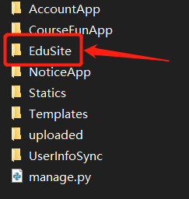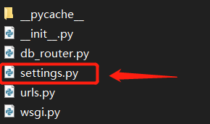

用文本编辑器打开，

搜索：“ALLOWED_HOSTS”字段

修改字段中原有IP地址：“172.18.8.122”，改为新IP地址

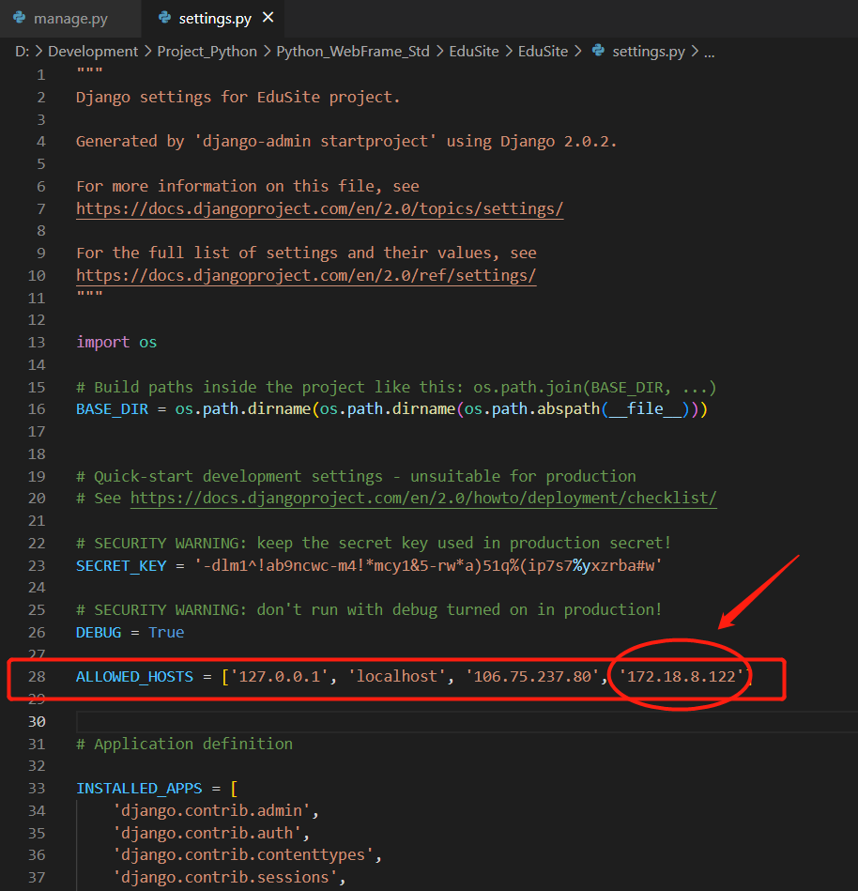

ALLOWED_HOSTS = ['127.0.0.1', 'localhost', '106.75.237.80', '172.18.8.122']

ALLOWED_HOSTS = ['127.0.0.1', 'localhost', '106.75.237.80', 'xx.xx.xx.xxx']